## 作业提交：

提交要求：相应结果进行截图，整合在一个word文档，提交到FTP。相应截图示例如下：

1. RabbitMQ的web管理界面截图

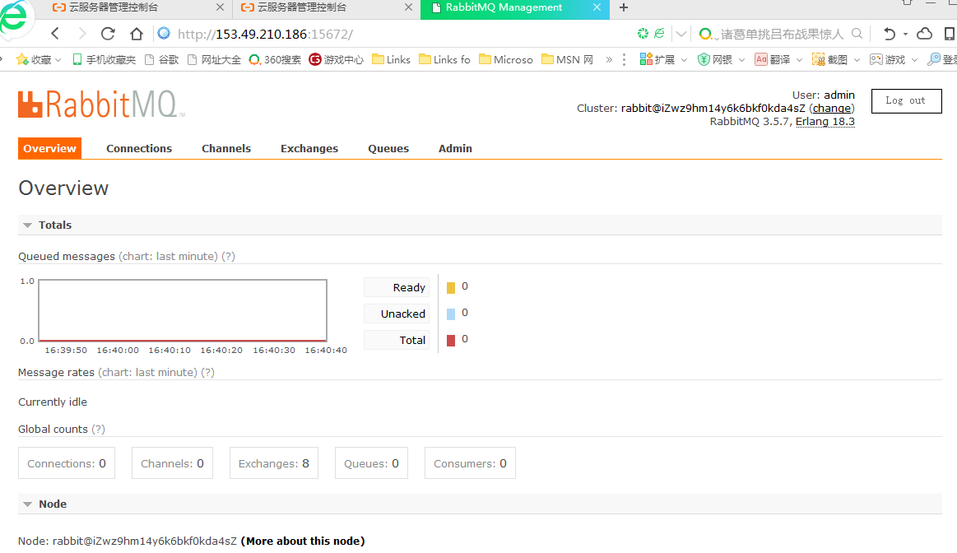

1. 发布订阅方式消费者执行结果截图

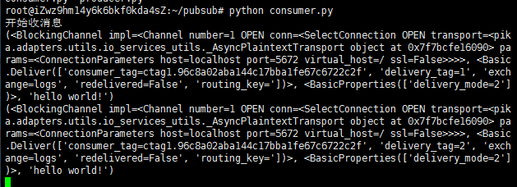

1. 队列方式消费者执行结果截图

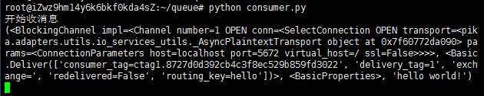

## 练习

一、在一个复杂的分布式系统中，假设有n个组件，每个组件互相都需要进行通信。请问：

1. 组件之间的通信路径有几条？n(n-1)
2. 引入消息中间件技术简化通信过程，则通信路径变为几条？

n-1

1. RabbitMQ是一种什么软件（c）
2. 系统软件 B.应用软件 C.中间件 D.数据库软件
3. Ubuntu系统用于安装软件的命令是（a）

A.apt-get B.pip C.systemctl D.update

1. 使用阿里云ECS安装完RabbiMQ但是无法通过web界面登陆其端口15672的可能原因是什么?

安全组未设置15672端口通过

判断：RabbitMQ发布订阅模式中，一个消息发布后只会被一个消费者获取到。

错

判断：RabbitMQ消息队列模式（资源争抢模式）中，一个消息发布后只会被一个消费者获取到。

对